HOTEL VICTORIA
RIVISONDOLI

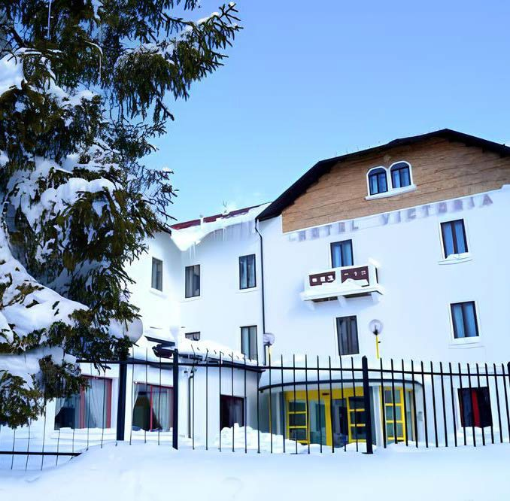


DA DICEMBRE 2026 A MARZO 2027
da € 150 quota per persona
SOGGIORNO DA 2 A 7 NOTTI

LA QUOTA COMPRENDE
- Trattamento di pensione completa (bevande incluse)
- Compresi nei periodi selezionati eventuali cenoni e pranzi di festività
- Wifi gratuito in tutta la struttura
- Tassa di soggiorno inclusa

LA QUOTA NON COMPRENDE
- Quota Gestione pratica inclusa di assicurazione medico bagaglio annullamento di Euro 60,00 a camera
- Tutto quanto non incluso nella quota comprende


Hotel Victoria
PER INFORMAZIONI
+39 0698378037 - booking@4utravel.it - www.4utravel.it
RIVISONDOLI

DATE PERIODO MIN. NOTTI |  |  | QUOTA IN DOPPIA
DAL 04 AL 09 DICEMBRE 2026 | PONTE IMMACOLATA | 2 | 150
DAL 04 AL 09 DICEMBRE 2026 | PONTE IMMACOLATA | 3 | 230
DAL 11 AL 13 DICEMBRE 2026 | MINI SOGGIORNO NEVE | 2 | 150
DAL 18 AL 20 DICEMBRE 2026 | MINI SOGGIORNO NEVE | 2 | 150
DAL 18 AL 27 DICEMBRE 2026 | NATALE | 3 | 260
DAL 27 DICEMBRE AL 02 GENNAIO 2027 | CAPODANNO | 5 | 650
DAL 02 AL 06 GENNAIO 2027 | EPIFANIA | 4 | 380
DAL 07 GENNAIO AL 28 MARZO 2027 | DOM-DOM | 7 | 450
DAL 07 GENNAIO AL 25 MARZO 2027 | DOM-GIOV | 4 | 260
DAL 07 GENNAIO AL 26 MARZO 2027 | DOM-VEN | 5 | 320
DAL 07 GENNAIO AL 21 MARZO 2027 | VEN - DOM | 2 | 165
DAL 07 GENNAIO AL 24 GENNAIO 2027 | GIO-DOM | 3 | 210
DAL 24 GENNAIO AL 07 MARZO 2027 | GIO-DOM | 3 | 235
DAL 07 MARZO AL 21 MARZO 2027 | GIO-DOM | 3 | 210
DAL 26 MARO AL 30 MARZO 2027 | VEN-MAR | 3 | 230
Le quote non comprendono la Quota servizi 4UTRAVEL inclusiva della polizza medico bagaglio + annullamento pratica, di importo variabile: SOGGIORNI FINO A 3 notti € 30 a camera, da 4 notti in poi € 50 per camera.

SUPPLEMENTI E RIDUZIONI
- Supplemento Singola euro 10,00 al giorno Doppia Uso Singola euro 25,00 al giorno
- Rid. 3°-4° letto Chd fino a 14anni -20%
- Rid. 3°-4° letto adulto -10%
- 0-2 anni free paga culla a richiesta in loco euro 8,00

